Weiterbildungskurs für Hebammen + Fachpersonen
Das Ausscheidungsbedürfnis von Babys wahrnehmen und stillen.

Rita Messmer – Urheberin der frühen Reinlichkeit bei Säuglingen und der Begründerin von hello nappy (ehemals windelfrei) – zeigt Ihnen in diesem Weiterbildungskurs auf, wie Babys abgehalten werden und warum diese Unterstützung für die weitere Entwicklung so wichtig ist.

Kursinhalt
- Das natürliche Ausscheidungsbedürfnis bei Säuglingen ist ein frühkindlicher Reflex
- Ausscheiden: hochkomplexe Vorgänge die gut orchestriert werden wollen
- Was läuft während der sensiblen Phasen im Gehirn ab?
- Die Steuerung der Blasenentleerung und das entscheidende Zusammenspiel zwischen Blase und Gehirn
- Impulskontrollen sind wichtige Körperfunktionen
- Was ist der Sinn des gastrokolischen Reflexes?
- Funktioniert die Darmentleerung gleich?
- Bedeutet Abhalten nun mehr Aufwand und Stress für die Eltern?
- Was sind die Folgen für’s Baby, wenn es nicht abgehalten wird?

Kursinformationen
7 h per Zoom mit Rita Messmer
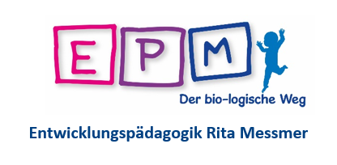

https://epm-paedagogik.ch

